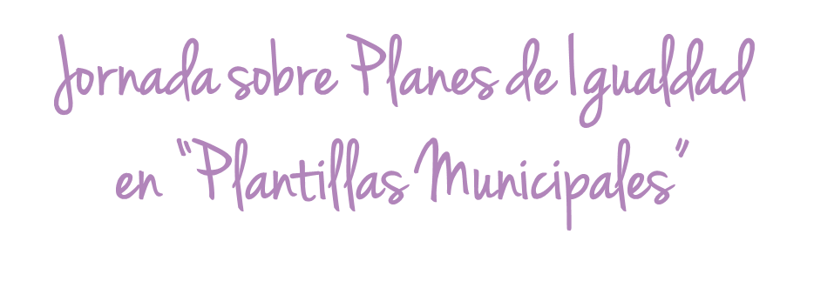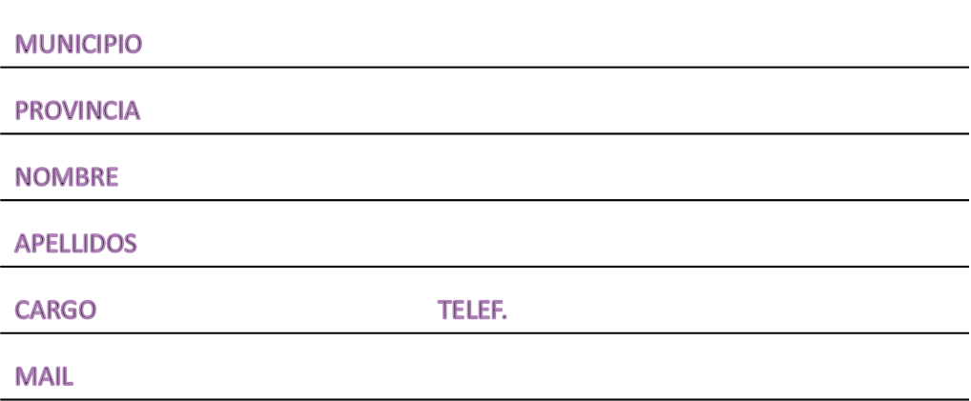

**COORDINACIÓN JORNADA Y CONTACTO:**

**LOURDES POZO Y JOSEP TORMO**

**963913902 ptormo@fvmp.org**